Приложение
к постановлению
администрации города
от _____________ № __________

«Приложение 14
к постановлению
администрации города
от 30.08.2013 № 434

СХЕМА
размещения рекламных конструкций
по улице Октябрьской и на участке дороги от улицы Партизана Железняка до улицы Авиаторов
в Советском районе города Красноярска
Масштаб 1:5000
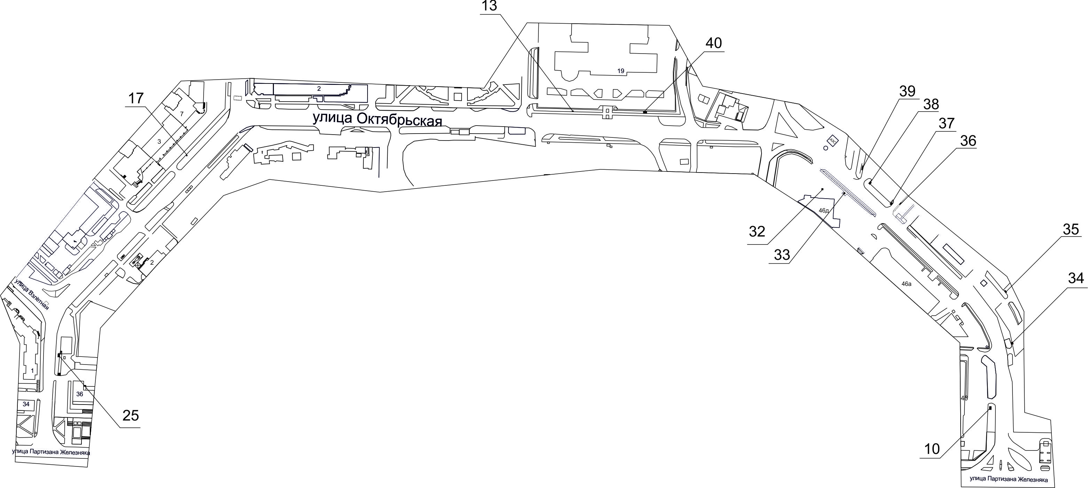
Примечание
Номер на схеме | Адрес рекламного места | Тип конструкции
10 | участок дороги от ул. Партизана Железняка до ул. Авиаторов, напротив здания по ул. Партизана Железняка, 46 | щитовая конструкция с размером информационного поля 6,0 м x 3,0 м (щит) либо щитовая конструкция с размером информационного поля 6,0 м x 3,2 м с автоматической сменой изображения (призматрон)
13 | ул. Октябрьская, напротив здания по ул. Авиаторов, 19, 2-я конструкция | щитовая конструкция с размером информационного поля 1,2 м х 1,8 м (пилон)
17 | ул. Октябрьская, 7 | тумба (пиллар) с размером информационного поля 1,4 м х 3,0 м, 0,85 м х 3,0 м
25 | ул. Октябрьская, на противоположной стороне дороги от дома по ул. Взлетной, 1 | щитовая конструкция с размером информационного поля 6,0 м x 3,0 м (щит) либо щитовая конструкция с размером информационного поля 6,0 м x 3,2 м с автоматической сменой изображения (призматрон)
32 | участок дороги от ул. П. Железняка до ул. Авиаторов, со стороны северо-западного фасада здания по ул. П. Железняка, 46д | рекламная конструкция, выполненная по индивидуальному проекту размером 1,2 м х 2,38 м
33 | участок дороги от ул. П. Железняка до ул. Авиаторов, напротив здания по ул. П. Железняка, 46д | рекламная конструкция, выполненная по индивидуальному проекту размером 1,65 м х 4,5 м
34 | участок дороги от ул. П. Железняка до ул. Авиаторов, напротив здания по ул. Малиновского, 12д, стр. 40, конструкция 1 | рекламная конструкция, выполненная по индивидуальному проекту размером 1,58 м х 5,6 м
35 | участок дороги от ул. П. Железняка до ул. Авиаторов, напротив здания по ул. Малиновского, 12д, стр. 40, конструкция 2 | рекламная конструкция, выполненная по индивидуальному проекту, состоящая из 3-х флагштоков с размером информационного поля 1,5 м х 4,5 м
36 | участок дороги от ул. П. Железняка до ул. Авиаторов, напротив здания по ул. Авиаторов, 4а, конструкция 1 | рекламная конструкция, выполненная по индивидуальному проекту, состоящая из 3-х флагштоков с размером информационного поля 1,0 м х 3,0 м
37 | участок дороги от ул. П. Железняка до ул. Авиаторов, напротив здания по ул. Авиаторов, 4а, конструкция 2 | рекламная конструкция, выполненная по индивидуальному проекту размером 1,9 м х 6,0 м
38 | участок дороги от ул. П. Железняка до ул. Авиаторов, напротив здания по ул. Авиаторов, 4а, конструкция 3 | рекламная конструкция, выполненная по индивидуальному проекту размером 1,65 м х 6,0 м
39 | участок дороги от ул. П. Железняка до ул. Авиаторов, напротив здания по ул. Авиаторов, 4а, конструкция 4 | рекламная конструкция, выполненная по индивидуальному проекту, состоящая из 5-и флагштоков с размером информационного поля 1,5 м х 6,0 м
40 | ул. Октябрьская, со стороны восточного угла здания по ул. Авиаторов, 19 | щит (билборд) 6,0 м x 3,0 м либо призматрон 6,0 м x 3,0 м  Отдельно стоящая на земле рекламная конструкция, состоящая из фундамента, каркаса, информационного поля.  Внешние габариты рекламной конструкции не более 6,4 х 3,4 метров  Высота опоры 4,5 – 7,0 метров.  Фундамент должен быть заглублен и не должен выступать над уровнем земли.

Сведения о рекламных местах указываются в паспортах рекламных мест.».

